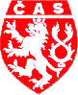
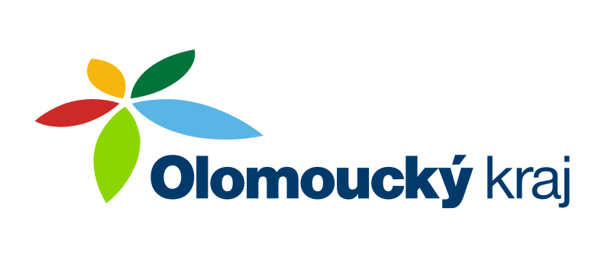
ČESKÝ ATLETICKÝ SVAZ
SPORTOVNÍ CENTRUM MLÁDEŽE
OLOMOUCKÝ kraj

Zdeněk Rakowski, Nádražní 287, 784 01 Červenka,
telefon: 585 227 642, mobil: 777 140 357,
e-mail: zdenek@rakowski.cz
www.scmok.rakowski.cz
Olomouc 21. května 2010

HRY V. LETNÍ OLYMPIÁDY DĚTÍ A MLÁDEŽE

INFORMATIVNÍ ZPRAVODAJ č. 01/2010

Vážení trenéři, funkcionáři a atleti Olomouckého kraje!

Jak jistě víte, v roce 2011 proběhnou v Olomouckém kraji Hry V. letní olympiády dětí a mládeže v termínu 21.6. – 26.6.2011 a atletické soutěže budou pravděpodobně uspořádány na atletickém stadionu v Olomouci.
I přesto, že nad olympiádou visí mnoho otazníků, byl jsem pověřen výkonným výborem Krajského atletického svazu Olomouc jako garant výpravy atletů Olomouckého kraje. Bohužel nemám v současné době žádné informace o skladbě atletických disciplín a předpokládám, že budou opět lehce změněny proti předchozím rokům. Jakmile se dozvím, ve kterých disciplínách se bude soutěžit, hned Vám tuto informaci předám.
Vzhledem k tomu, že v současné době probíhají školní závody (Pohár rozhlasu, Atletický čtyřboj apod.) prosím Vás o vyhledávání talentů a potencionálních kandidátů na atletické soutěže v roce 2011. Oslovuji hlavně trenéry, kteří mají na starosti žákovskou kategorii, popřípadě starší přípravky. Tito trenéři mají největší možnost vybrat z řad dětí ty nejtalentovanější a připravit je na tuto velkou soutěž v příštím roce. Jedná se o ročníky narození 1996-97 (starší žáci a žákyně) a 1998-99 (mladší žáci a žákyně).
Vzhledem k tomu, že olympiáda proběhne na domácí půdě (Olomoucký kraj) máme zájem o co nejlepší umístění našich atletů.

Počty medailí Olomouckého kraje na dětských olympiádách:

2003 Litomyšl 12 medailí
2005 Brno 10 medailí
2007 Ústí nad Labem 9 medailí
2009 Tábor 5 medailí !!!!

Jak jistě vidíte, vystoupení Olomouckého kraje v zisku medailí stále klesá a je nejvyšší čas to změnit. Je nutné najít a připravit opravdové sportovní talenty. Vím, že je to opravdu těžké a složité, ale máme v kraji profesionální trenéry a na přípravu celý rok. Zkuste se všichni poohlédnout po talentovaných dětech a přesvědčit je, že atletika je krásný sport. Možná objevíte novou Špotákovou, Dvořáka nebo Železného.
V letošní sezóně provedeme širší výběr potencionálních kandidátů, který budeme průběžně měnit a doplňovat.
Definitivní nominace nejlepších atletů bude provedena na jarních závodech v roce 2011, které budou nominační na olympiádu dětí a mládeže.

Přeji Vám šťastné a úspěšné hledání nových sportovních talentů a pevně věřím, že se nám to podaří.

Hezké chvíle s atletikou.
Zdeněk Rakowski
Tel.: 777 140 357

